J
Puleva Peques 3 Original estrena nuevo formato 200 ml, listo para tomar en cualquier lugar
Se trata de la misma leche adaptada de siempre, pero en un envase diseñado especialmente para adecuarse a las necesidades de las familias modernas.
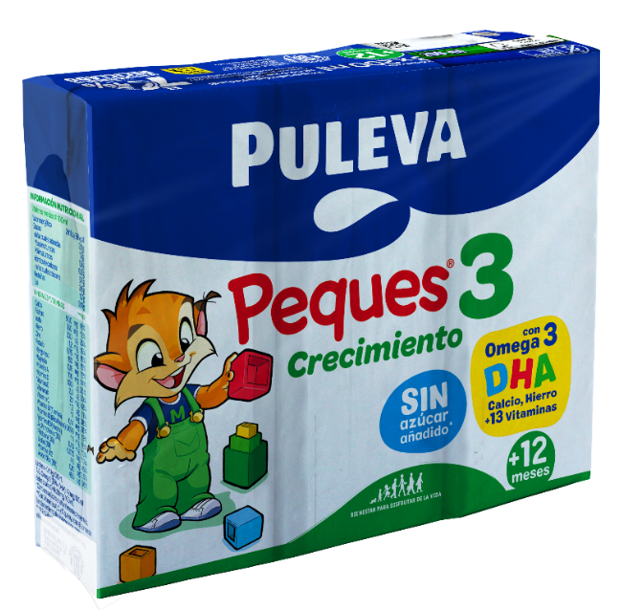

Madrid, 7 de mayo de 2025.- Puleva, marca líder en el mercado de leches infantiles en España, presenta el nuevo formato de 200 ml de su producto estrella, Puleva Peques 3. Este envase ‘on the go’ está diseñado específicamente para adaptarse al ritmo de vida de las familias actuales, ofreciendo una opción cómoda, lista para tomar y nutricionalmente equilibrada, ideal para acompañar a los más pequeños allá donde vayan.
Este nuevo lanzamiento refuerza el compromiso de Puleva por ofrecer soluciones innovadoras que respondan a las necesidades reales de las familias, manteniendo intacta la fórmula que ha acompañado a generaciones de niños en su desarrollo.
Un perfil nutricional adaptado a las necesidades de los más pequeños
Puleva Peques 3 es una leche adaptada, especialmente formulada para niños a partir de los 12 meses, una etapa clave en su desarrollo físico y cognitivo. Su composición responde a las recomendaciones pediátricas más actuales e incluye:
- Omega 3 DHA y Hierro, esenciales para el desarrollo cognitivo.
- Calcio, indispensable para el crecimiento de huesos y dientes.
- 13 vitaminas, incluyendo A, C y D, que refuerzan el sistema inmunitario.

- Menor aporte proteico que la leche de vaca, siguiendo las recomendaciones pediátricas.
Además, su fórmula no contiene azúcar añadido ni aceite de palma.
Un pequeño envase con un gran aporte nutricional
El nuevo formato de 200 ml mantiene toda la riqueza nutricional de la fórmula original. Cada envase proporciona:
- 52% de la cantidad diaria recomendada de Omega 3 DHA
- 30% de la cantidad diaria recomendada de Hierro (13 veces más que la leche de vaca)
- Una combinación equilibrada de vitaminas y minerales clave para un desarrollo saludable
Este formato, ideal para llevar y tomar en cualquier lugar, permite ofrecer a los niños una opción nutricional completa en cualquier momento del día, sin renunciar a la practicidad.
Una gama completa pensada para cada momento y preferencia
La familia Puleva Peques 3 incluye otras variedades para adaptarse a los gustos y rutinas de cada niño:
- Con cereales: una mezcla de 8 cereales que aporta energía y sabor, disponible en formato de litro.
- Formatos de 200 ml listos para tomar en cualquier lugar con cereales y frutas y con cereales y cacao
- Buenas Noches: con triptófano, ideal para ayudar a conciliar el sueño, disponible en formato de litro.
Más de 40 años al lado de las familias españolas
Con más de cuatro décadas de experiencia en nutrición infantil, Puleva ha construido un legado basado en la ciencia, la innovación y la confianza de millones de familias. Desde los años 80, la marca ha desarrollado fórmulas pioneras en leches infantiles que hoy son referentes del sector.
Este compromiso ha sido reconocido por el estudio Kantar Brand Health Tracking, que sitúa a Puleva Peques como la marca número 1 en brand desire entre madres y padres en España. Un hito que reafirma el liderazgo de Puleva y su capacidad para conectar emocionalmente con quienes buscan lo mejor para la alimentación de sus hijos.

Sobre Puleva
Puleva es una marca icónica, con más de 65 años de historia y entre las 12 más elegidas por los consumidores españoles según el informe anual Brand Footprint de Kantar, que comercializa Lactalis España en nuestro país, y que cuenta con ocho plantas de elaboración de productos lácteos y más de 2.500 personas trabajadoras. Lactalis, líder del sector lácteo y décima empresa alimentaria a nivel mundial, es una empresa familiar con presencia en España desde 1983. En su portfolio, además de Puleva, destacan otras marcas como Flor de Esgueva, Président, El Ventero, Chufi, Lauki, RAM, El Castillo o Galbani, así como La Lechera, Nestlé Gold, Sveltesse o Nescafé Latte, marcas que forman parte de la joint-venture Lactalis Nestlé.

Lactalis Puleva es la unidad de negocio de leche y bebidas de Lactalis España y cuenta con más de 1.200 personas trabajadoras, distribuidas en las plantas de Granada, Nadela y Villalba (Lugo) y de Mollerusa (Lérida). Hoy es un referente en el sector agroalimentario y cuenta con un área de alta especialización en I+D+i con dos prioridades estratégicas: desarrollar la innovación y mejorar nutricionalmente los productos.
Más información: https://www.lechepuleva.es y www.lactalis.es

Sobre Lactalis España
Lactalis España es líder del sector lácteo en nuestro país y forma parte de grupo Lactalis, la mayor compañía láctea a nivel mundial. Con presencia en España desde 1983, cuando estableció su primera planta en Vilalba (Lugo), la empresa cuenta con 8 plantas, 6 de ellas en el entorno rural. Lactalis España con más de 2.500 personas, y colabora con más de 1.500 ganaderías, siendo la compañía láctea española con más granjas certificadas en Bienestar Animal por AENOR.

Su compromiso con la calidad, la innovación y la sostenibilidad se refleja en un amplio porfolio de marcas emblemáticas como Puleva, Président, Galbani, Flor de Esgueva, Gran Capìtán, El Ventero, Lauki o Chufi, además de las marcas gestionadas en su joint venture con Nestlé, como La Lechera, Yogures Nestlé, Nescafé Latte o Lindahls, entre otras. Con una visión orientada al bienestar de las personas consumidoras y al desarrollo del sector lácteo, Lactalis trabaja para ofrecer productos cada vez más saludables, seguros y sostenibles.

A nivel global, Lactalis opera en 51 países, con 270 fábricas y un equipo de más de 85.500 personas. Fiel a su compromiso con el medioambiente y la economía circular, ha mejorado la sostenibilidad de sus envases y reducido la huella hídrica y de carbono de su cadena de producción, y alineado sus acciones con los Objetivos de Desarrollo Sostenible de Naciones Unidas.

Más información en la web www.lactalis.es

Para más información
Torres y Carrera
Renata del Valle / Juan Carlos Fité
rdelvalle@torresycarrera.com / jcfite@torresycarrera.com
Tel. 649 99 09 81

